МИНИСТЕРСТВО ОБРАЗОВАНИЯ И НАУКИ ДНР

ГОСУДАРСТВЕННОЕ ОБРАЗОВАТЕЛЬНОЕ УЧРЕЖДЕНИЕ ВЫСШЕГО ПРОФЕССИОНАЛЬНОГО ОБРАЗОВАНИЯ

«ДОНЕЦКИЙ НАЦИОНАЛЬНЫЙ ТЕХНИЧЕСКИЙ УНИВЕРСИТЕТ»

Кафедра ПИ

Институт КНТ

Факультет ИСП

Лабораторная работа №5

Курс: Профессиональная практика программной инженерии

Выполнил

ст. гр. ПИ-18в

Суханов А.А.

Проверил

Ищенко А.П.

Донецк – 2022

Цель работы: получить практические навыки в создании веб-сайтов на основе репозитория.

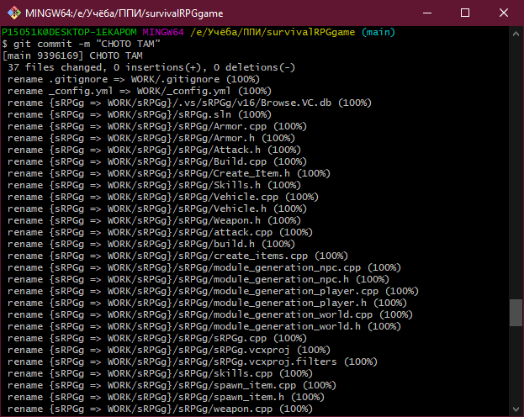

Рисунок 1 – Перемещение отчетов отдельную папку

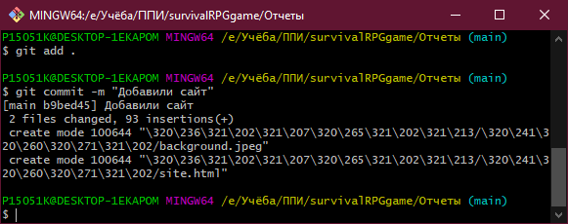

Рисунок 2 – Добавление сайта

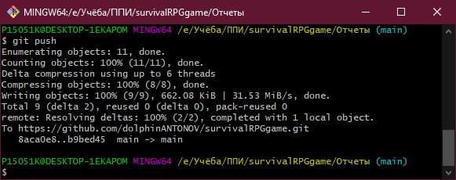

Рисунок 3 – Загрузка сайта на гит

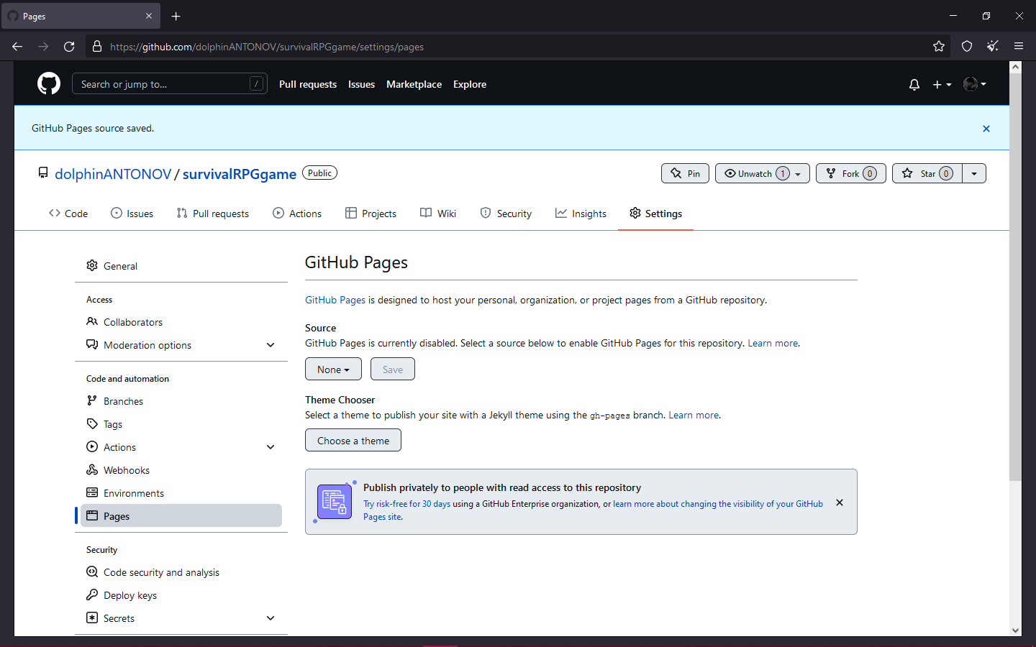

Рисунок 4 – Настройка в GitHub Pages

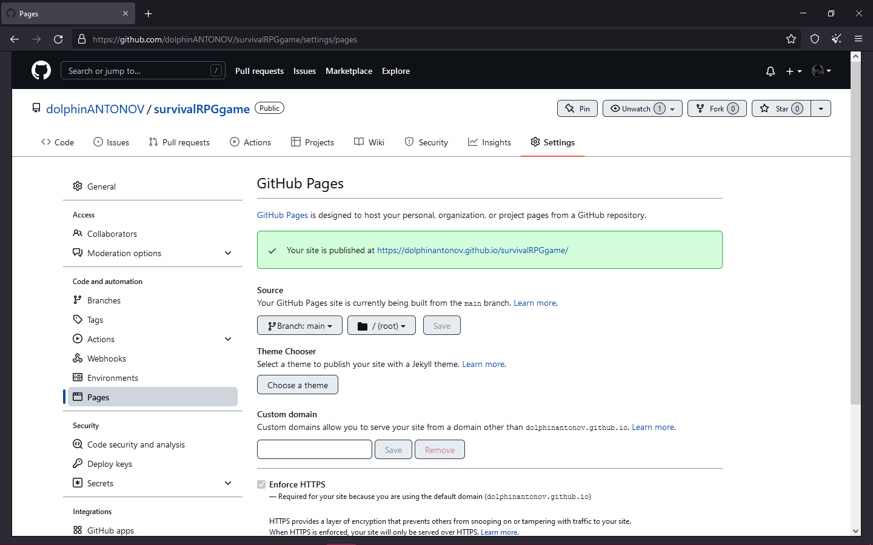

Рисунок 5 – Выбор главной ветки

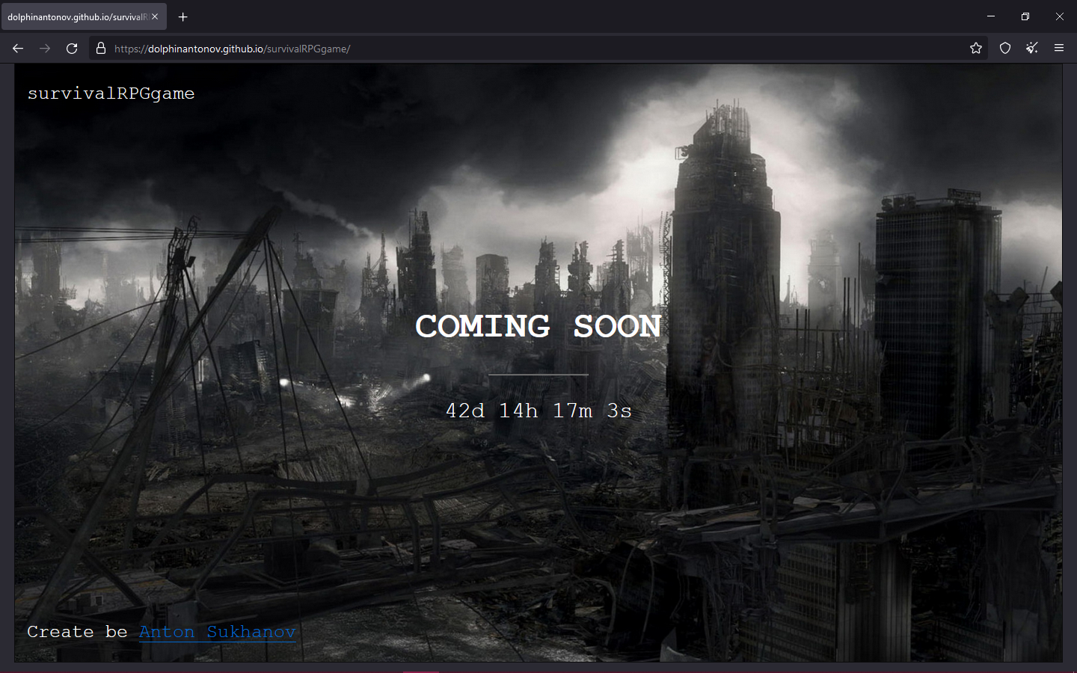

Рисунок 6 – Сайт